정보보호 위험관리 절차서
문서번호 : {{DOC_PREFIX}}-IS-101 / 개정번호 : 0 / 개정일자 : {{REV_DATE}}
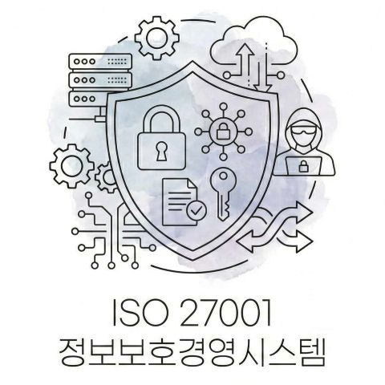

작성 : |  | 검토 : |  | 승인 :

1. 적용범위
이 절차서는 회사 내 모든 정보자산과 개인정보 처리에 대한 위험을 식별하고 평가하며, 보호대책을 수립하는 활동에 적용한다.

2. 책임과 권한
2.1 정보보호 최고책임자 (CISO)
1) 위험관리 계획 및 평가 기준을 승인한다.
2) 위험평가 결과에 따른 '수용 가능한 위험 수준(DoA)'을 결정한다.
3) 잔여 위험에 대한 수용 여부를 최종 승인한다.

2.2 개인정보 보호책임자 (CPO, Chief Privacy Officer)
1) 개인정보 '내부 관리계획'을 수립·승인하고, 개인정보 처리가 법규 및 규정에 따라 이행되는지 관리·감독한다.
2) 정보주체(고객)의 고충 처리 및 권리 행사(열람, 정정, 삭제 등)를 보장하고, 유출 사고 발생 시 대응을 총괄한다.
3) 취급자를 대상으로 정기 교육을 실시하며, 개인정보 처리 실태를 점검하여 미흡 사항을 개선할 권한을 가진다.

2.3 정보보호 관리자 (주관부서장)
1) 위험관리 계획을 수립하고 전사적인 위험평가 수행을 주관한다.
2) 부서별 자산 식별 및 취약점 점검을 지도/감독한다.
3) 위험처리계획(RTP) 이행 현황을 모니터링한다.

2.4 현업 부서장 (자산 소유자)
1) 소관 부서의 정보자산을 식별하고 자산 목록을 최신화한다.
2) 식별된 자산의 중요도(가치)를 평가한다.
3) 해당 자산의 위험요인을 파악하고 개선 대책을 이행한다.

3. 용어의 정의
3.1 자산 (Asset)
조직의 업무 수행에 가치가 있는 모든 것(정보, 소프트웨어, 물리적 자산, 인력 등)을 말한다.

3.2 기밀성 (Confidentiality)
인가된 사람만이 정보에 접근할 수 있는 특성. (비밀 유지)

3.3 무결성 (Integrity)
정보가 무단으로 변조되거나 삭제되지 않고 정확성을 유지하는 특성. (변조 방지)

3.4 가용성 (Availability)
인가된 사용자가 필요할 때 언제든지 정보나 시스템을 사용할 수 있는 특성. (중단 방지)

3.5 위험수용범위 (DoA, Degree of Acceptance)
조직이 별도의 조치 없이 받아들일 수 있는 위험의 수준을 말한다.

3.6 위험처리계획 (RTP, Risk Treatment Plan)
식별된 위험을 허용 가능한 수준으로 낮추기 위해 선정한 보호대책(통제항목)을 누가, 언제, 어떻게 이행할 것인지 구체적으로 수립한 이행 계획서.

4. 위험관리 계획 수립 (Plan)
4.1 계획 수립
1) 정보보호 관리자는 매년 1회 이상 정기 위험평가 계획을 수립하여 정보보호 최고책임자(CISO)의 승인을 득한다.
2) 위험평가 계획은 전사 '정보보호 목표(KPI)' 달성을 지원할 수 있도록 수립되어야 하며, 평가 대상, 일정, 수행 조직, 평가 방법(기준) 등이 포함되어야 한다.

4.2 평가 기준 정의
1) 위험평가는 자산의 가치, 위협, 취약점을 종합적으로 고려하여 산정한다.
2) 위험도 산정 공식: 위험도 = 자산가치(A) × 위협(T) × 취약점(V)

4.3 위험 관리 및 통제항목 운영 체계 FLOW
1) 위험 평가
2) 수용 가능한 범위 판단 & 결정
3) 통제항목 결정 & 적용성 선언(SoA 제정)
4) 통제항목(위험) 관리 계획(RTP) 수립 시행
5) 모니터링, 부적합 시정조치
6) 경영검토 보고
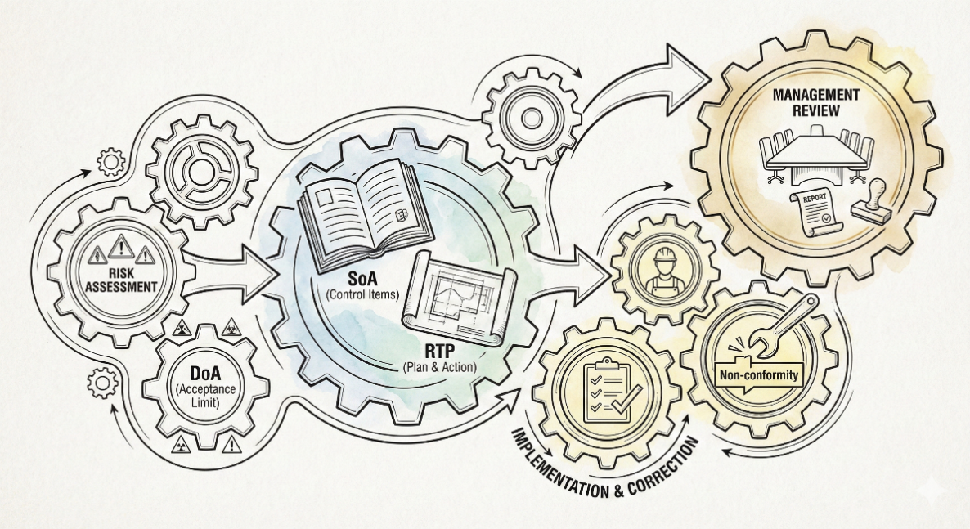
[그림 6-1] 통합 리스크 관리 및 성과 평가 프로세스 (Integrated Risk & Control Framework)

5. 위험평가 수행 (Do)
5.1 정보자산 식별 및 가치 평가
1) 각 부서장은 관리하는 자산을 전수 조사하여 '({{DOC_PREFIX}}-IS-102) 정보자산 관리 절차서’에 따라 목록을 작성한다.
2) 자산의 가치는 기밀성(C), 무결성(I), 가용성(A) 등급(1~3점)을 평가하여 합산하거나 최고값을 적용한다.
- 3등급(상): 유출/파손 시 심각한 손실 (법적 문제, 대외 신뢰도 추락)
- 2등급(중): 유출/파손 시 업무 차질 발생
- 1등급(하): 경미한 영향
3) [ISO 27701] [개인정보 식별] 개인정보 처리의 경우, 단순한 시스템(자산)뿐만 아니라 개인정보의 '생명주기(수집→보유→이용→제공→파기)' 전반의 흐름(Flow)에서 발생할 수 있는 법적 리스크와 권리 침해 요소를 식별해야 한다.

5.2 위협 및 취약점 분석
1) 위협(Threat): 자산에 손실을 줄 수 있는 원인(해킹, 화재, 퇴사자 등)의 발생 빈도를 평가한다. (1~3점)
2) 취약점(Vulnerability): 위협에 노출된 약점(백신 미설치, 암호 미설정 등)의 정도를 평가한다. (1~3점)

5.3 위험도 산정 및 등급 결정
1) 평가된 값을 바탕으로 자산별 위험도를 산출한다.
2) 산출된 위험도 점수에 따라 평가 등급을 부여한다.
3) 자산별 식별 내용, 평가 점수 및 등급은 '({{DOC_PREFIX}}-IS-101-01) 위험평가표' 양식에 기록하여 관리한다.
4) [영향도 평가 기준 확대] 개인정보 관련 위험을 평가할 때는 정보의 기밀성/무결성/가용성(CIA)뿐만 아니라, 유출 및 오남용 시 '정보주체(고객)가 입을 수 있는 피해(정신적 고통, 프라이버시 침해)'와 '법적 제재(과징금, 형사처벌)' 수준을 고려하여 영향도를 산정해야 한다.

5.4 [ISO 27701] 개인정보 영향평가 (PIA)의 수행
1) 대규모 개인정보를 처리하거나 민감정보를 처리하는 신규 시스템 도입/변경 시, 일반 위험평가 대신 '개인정보 영향평가(PIA)'를 수행할 수 있다.
2) 영향평가를 통해 도출된 위험은 본 절차서의 위험 평가 결과와 통합하여 관리한다.
6. 위험 처리 및 대책 수립 (Check)
6.1 위험 평가 결과 분석
1) 정보보호 최고책임자(CISO)는 산출된 위험도를 검토하여 법적 요구사항과 조직의 목표를 고려한 '위험수용범위(DoA)'를 결정한다. (예: 위험도 6점 이상은 조치 필수)
2) [ISO 27701] 단, 개인정보보호법 등 법적 요구사항을 위반하는 위험(Compliance Risk)은 산출된 위험도 점수와 관계없이 무조건 '수용 불가(Unacceptable)'로 판정하고, 즉시 개선 대책을 수립해야 한다.
3) DoA를 초과하는 위험은 '관리 대상 위험'으로 식별한다.

6.2 위험 처리 전략 수립
1) 식별된 위험에 대해 다음 중 하나의 전략을 선택한다.
- 감소 (Mitigation): 보호대책을 적용하여 위험을 낮춤. (가장 일반적)
- 회피 (Avoidance): 위험을 유발하는 프로세스나 자산을 제거함.
- 전가 (Transfer): 보험 가입이나 외주 계약을 통해 위험을 넘김.
- 수용 (Acceptance): 경영진의 승인 하에 위험을 감수함.
2) 화재, 지진 등 물리적 재난 위험은 '감소' 전략을 원칙으로 하며, 구체적인 대응 및 복구 절차는 ‘({{DOC_PREFIX}}-IS-203) 사고 예방 및 대응 절차서’를 따른다. (비상상황(재해) 관련 위험 처리의 예외)

6.3 위험 감소 대책의 선정 (통제항목 매핑) [수정]
1) 위험 처리 전략으로 '감소(Mitigation)'를 선택한 경우, ISO 27001 부속서 A(Annex A)의 통제항목과 비교하여 가장 적합한 통제 수단을 선정한다.
2) [ISO 27701] 개인정보 처리와 관련된 위험인 경우, ISO 27701 부속서 A(PIMS) 및 B(PII)의 통제항목을 추가로 고려하여 선정한다.
3) 선정된 통제항목은 법적 요구사항, 기술적 타당성, 비용 대비 효과를 고려하여 결정한다.

6.4 적용선언서(SoA)의 작성 및 관리
1) 정보보호 관리자는 선정된 통제항목과 제외된 항목, 그리고 그 제외 사유를 명시한 '적용선언서(Statement of Applicability, SoA)'를 작성하여 정보보호 최고책임자(CISO)의 승인을 득한다.
2) 적용선언서(SoA)는 조직의 '정보보호 통제항목 관리 대장'으로서 다음 사항을 포함하여 관리한다.
- 통제항목의 적용 여부 (Yes/No)
- 적용 제외 시 타당한 사유 (Justification)
- 구현 현황 (Implementation): 해당 통제를 실행하는 구체적인 방법(규정, 절차, 시스템, 점검표 등)의 명시
3) SoA는 연 1회 정기 위험평가 시점 또는 중대한 정보보호 환경 변화(신규 시스템 도입, 법규 변경 등) 시 즉시 최신화(Update)되어야 한다.

6.5 위험처리계획(RTP) 작성
1) 선정된 통제항목(SoA 포함 항목)을 바탕으로 구체적인 이행 계획(일정, 예산, 담당자, 우선순위)을 수립한다.
2) 수립된 계획은 '({{DOC_PREFIX}}-IS-101-02) 정보보호 위험처리 계획서(RTP)'로 문서화한다.

7. 이행 및 사후관리 (Act)
7.1 보호대책 이행 (Implementation)
1) 각 부서 및 담당자는 승인된 '위험처리계획(RTP)'에 따라 보호대책을 기한 내에 이행한다. (예: 방화벽 도입, 암호화 적용 등)
2) 이행 과정에서 생성된 증빙자료(도입 품의서, 설치 완료 보고서, 사진 등)를 확보한다.

7.2 대책의 효과성 평가 (Effectiveness Evaluation)
1) 정보보호 담당자는 이행된 보호대책이 계획대로 작동하는지, 기술적/관리적으로 유효한지 검증한다.
예: 암호화 프로그램을 설치했는데, 실제로 파일이 안 열리는지 테스트.
2) SoA에 명시된 통제항목의 '구현 현황'이 실제 운영(Daily Operation)과 일치하는지 상시 모니터링 및 내부심사를 통해 확인한다.
3) 효과성 평가 결과가 '부적합'인 경우, 대책을 보완하거나 다시 수립하여 시행한다.

7.3 잔여 위험 평가 (Residual Risk Assessment)
1) 효과성이 검증된 대책을 반영하여, 해당 자산의 위험도(빈도/강도)를 재산정한다. (이것이 재평가)
2) 재산정된 위험도가 '위험수용범위(DoA)' 이하로 떨어졌는지 확인한다.
- DoA 이하(합격): 위험 관리 종료 (모니터링 단계로 전환)
- DoA 초과(불합격): 추가 보호대책 수립 또는 위험 수용 승인 절차 진행

7.4 정기 위험 재평가 (Regular Re-evaluation)
1) 1년에 1회 이상 전사적 차원에서 정기 위험평가를 실시하여, 새로운 위협이나 환경 변화를 반영한다.

8. 기록 작성 양식
양식 번호 | 기록명/양식명 | 보관 기간 | 작성/보관부서
{{DOC_PREFIX}}-IS-101-01 | 위험평가표 | 5년 | 주관부서
{{DOC_PREFIX}}-IS-101-02 | 정보보호 위험처리계획서(RTP) | 5년 | 주관부서

9. 첨부 및 부속문서
[첨부 1] 위험성평가 및 DoA 산정 기준
부속문서: (문서번호 {{DOC_PREFIX}}-IS-002) 정보보호 적용선언서(SOA)
부속문서: (문서번호 {{DOC_PREFIX}}-IS-003) 개인 정보보호 적용선언서(SOA)

[{{DOC_PREFIX}}-IS-101 정보보호 위험관리 절차서] 개정 이력

개정번호 |  | 개정일자 |  | 개정사유 및 내용
0 |  | {{REV_DATE}} |  | ISO 27001:2022/ISO 27701:2019 통합 경영시스템 수립
1
2
3
4
5
6
7
8
9

[첨부 1] 위험성평가 및 DoA 산정 기준
1. 평가 기준
평가기준 | 3점(상) | 2점(주) | 1점(하)
자산가치(A) | - 기밀성: 유출 시 법적 제재, 기업 이미지 치명적 손상 | - 기밀성: 유출 시 대외 신뢰도 하락, 민원 발생 | - 기밀성: 유출 시 영향 경미, 부서 내부 수준
자산가치(A) | - 무결성: 정보 변조 시 복구 불가능, 핵심 업무 마비 | - 무결성: 정보 변조 시 복구에 비용 소요, 일반 업무 지연 | - 무결성: 단순 오류, 즉시 복구 가능
자산가치(A) | - 가용성: 24시간 이상 업 무 중단, 대외 서비스 전면 중단 | - 가용성: 4시간 ~ 24시간 업무 중단, 일부 서 비스 지연 | - 가용성: 4시간 이내 업무 중단, 즉시 대체 가능
위협(T) | - 매주 또는 수시로 발생 가능 (빈도 매우 높음) | - 연간 수회 발생 가능 (빈도 보통) | - 거의 발생하지 않음 (빈도 낮음)
취약점(V) | - 보호대책이 전무하거나, 우회가 매우 쉬움 | - 보호대책이 있으나 부분적/일시적임 | - 보호대책이 충분하고 관리가 잘 되고 있음
** 자산가치(A)는 기밀성, 무결성, 가용성 중 최고 점수를 자산가치(A)의 점수로 적용한다.

2. 위험도 산정
$$위험도\left(R\right)= 자산 가치 \left(A\right)×위협 \left(T\right) × 취약점 (V)$$

3. 등급 판정
등급 | 위험도 점수 | 조치 방안 | 위험수용범위 (DoA)
최상 (High) | 18~27점 | 즉각 조치 필요 | 수용 불가
상 (Medium) | 9~17점 | 계획 수립 후 조치 | 수용 불가
중 (Low) | 5~8점 | 모니터링 대상 | 수용(지속적 모니터링)
하 (Very Low) | 1~4점 | 수용 가능 | 수용

